Статья
Знай своих
Сегодня, 9 декабря в День Героев Отечества в молодёжном центре «Галактика» открылась выставка «Знай своих». Командир взвода штурмовой роты и группы эвакуации Перепечаев Алексей рассказал о тяжёлых буднях и минутах отдыха бойцов 299 Ярославского Гвардейского парашютно – десантного полка. На выставке так же были представлены беспилотные аппараты, прилетевшие со стороны противника, обмундирование солдат российской и украинской армии.
Как тяжело на душе! Как страшно за каждого воина! И, как горько узнавать о гибели наших Защитников.
Со слов своего отца я знаю, кто такой бандера и чем он славился. Отец мой украинец. И вся моя родня там.
Мы общаемся, но очень аккуратно. На мой вопрос «Как вы там» - отвечают: «Очень шумно и страшно».
Ни российскому, ни украинскому народу война не нужна, но допустить фашизм на нашу землю мы не позволим. Поэтому весь народ встал на поддержку СВО. Бойцы на фронте чувствуют эту поддержку. Каждый месяц «Архангелы» фонда «Надежда» доставляют на передовую грузы, собранные всем миром. Мы с нетерпением ждём Победы.
Председатель Тутаевской МО ВОС С.Ф. Коваленкова
https://vk.com/wall636307681_254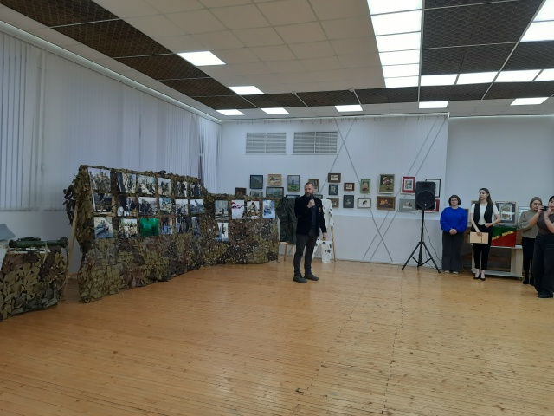

Статья
Отчётно - выборная конференция Тутаевской МО ВОС.Незаметно пролетели пять лет. Далеко уже страшный ковидныый год, который оставил тяжёлый след потерь. Не обошла эта участь и нашу организацию. 39 членов ВОС выбыли из МО, но, и принято за пять лет вновь ослепших граждан было тоже 39. Численность осталась прежней. Продолжилась реабилитационная работа с инвалидами по зрению. Им оказывается поддержка в оформлении и получении ТСР. За 5 лет средства реабилитации получили 68 незрячих. 49 инвалидов получили социальную помощь на сан – кур. Лечение. 18 инвалидов прошли курс лечебной реабилитации центре «Милосердие».За эту пятилетку в МО начал работу кружок настольных игр. При поддержке: РО ВОС, проекта Ярославской МО ВОС «Мы видим мир с закрытыми глазами», благотворительной помощи, мы приобрели 12 настольных игр. Игры мы продемонстрировали на Гражданском форуме ТМР «Традиции и ценности семьи». Объединение родителей и детей одним увлечением способствует единению семьи. В 2025 году Гражданский форум был посвящён Защитникам Отечества и 80 – летию Великой Победы. МО представила фото и видео материалы о членах ВОС – участниках ВОВ.Три года члены МО занимаются теннисом для слепых. Для обмена опытом проводятся выездные тренировки в Ярославль и Рыбинск, где игроки более сильные. В результате наши теннисисты занимают призовые места в областных соревнованиях. Проводятся ежегодные зимние и летние Спартакиады на первенство МО ВОС. Инвалиды МО ВОС становятся призёрами ежегодных областных фестивалей спорта слепыхВокальная группа «Беседушка» дала 30 концертов для жителей ТМР. Принимаем мы участие в творческих муниципальных и областных фестивалях и конкурсах. Для членов ВОС организовано 27 экскурсий и поездок.Не могли мы остаться в стороне от общей для всей страны беды. Начиная с 2022 года, организация включилась в работу по поддержке СВО. Это: сборы средств, комплектация посылок, письма бойцам и концерт для раненых бойцов СВО.Неотъемлемой частью работы является взаимодействие МО с органами самоуправления ТМО. Инвалиды МО принимают участие в мероприятиях Округа: обсуждение и голосование по объектам благоустройства, выборные кампании, Форумы. Администрация оказывает МО ВОС финансовую, транспортную, имущественную, информационную поддержку. На конференции присутствовали сотрудники Администрации ТМО: О.Н. Иванова, Н.В. Копорулина, Л.В. Коробко, Е.Г. НовиковаНа конференции были подведены итоги работы бюро и КРК ВОС за 2021 – 2025 годы Работа оценена удовлетворительной. Состоялись выборы руководящих органов Тутаевской МО ВОС. Председателем МО избрана Коваленкова С.Ф. Председателем - КРК – Кузнецова О.А.А.С. Осипов – председатель РО ВОС проинформировал делегатов о проекте новой редакции Устава ВОС. И отметил, что в Тутаевском муниципальном округе хорошее взаимодействие органов власти с общественными организациями. Этот факт Александр Сергеевич всегда отмечает на заседаниях областных органов власти. Вновь избранным руководящим органам МО ВОС даны напутственные слова: продолжить работу, не снижая темпа.
Председатель Тутаевской МО ВОС Коваленкова С.Ф.

https://vk.com/wall636307681_252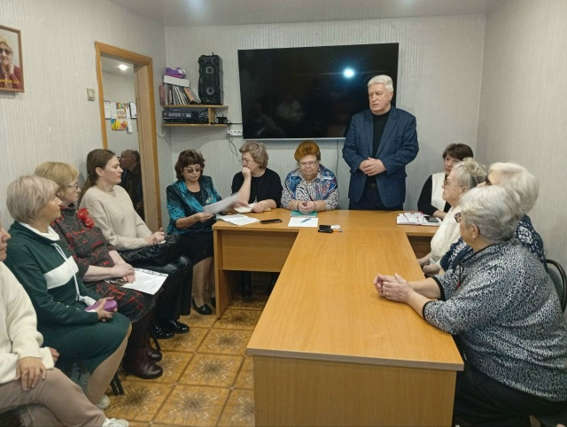

Статья
Возраст – не показатель.
13 ноября, в день, когда незрячие всей планеты отмечают день Слепых людей, состоялся Фестиваль спорта слепых ярославской области. В ДК ВОС собрались представители семи местных организаций области, семи городов. Мероприятие открыл Александр Сергеевич Осипов. Поприветствовал участников фестиваля депутат областной Думы от партии «Новые люди».
Соревнования проходили по трём видам: шашки, дартс, игра «Джакколо». Впервые дартс мы играли в масках. Все инвалиды: и тотально слепые и с остатком зрения оказались в равных условиях. Непростая задача скажу вам!
Впервые мы играли в «Джакколо». Очень увлекательная игра, хотелось бы её иметь в организации.
По итогам представители от всех семи городов отмечены медалями. Ярким примером для подражания в нашей команде является Неля Сергеевна Зверева. Она самый мудрый участник соревнований. И, тем не менее, она стала победителем игры «Джакколо» среди женщин. И заняла третье место по дартсу. Валентина Викторовна Рябчикова заняла второе место в «Джакколо». Денисов Александр Анатольевич занял третье место по шашкам. Наша команда из шести человек привезла домой четыре награды. Спасибо участникам,организаторам и спонсорам мероприятия.
Председатель Тутаевской МО ВОС Коваленкова С.Ф.
https://vk.com/wall636307681_250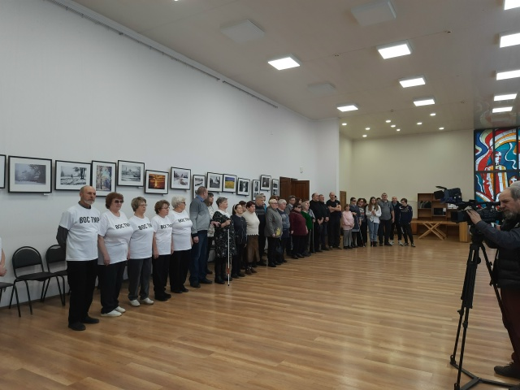

Статья
Сила в единстве.«Один в поле не воин» - гласит русская поговорка. А, значит для решения проблем нас должно быть много и, мы должны быть объединены одной целью. Цель, проходящих в ТМО Гражданских Форумов - это сделать жизнь нашего Округа качественнее, безопаснее, удобнее, красивее. Сделать лучше жизнь каждой организации, каждой семьи, каждого человека. Нас много и вместе мы сила.10 октября в ДК имени А. Малова прошёл VII Гражданский Форум ТМО. В фойе расположилась ярмарка НКО, посвящённая Году защитника Отечества и 80 - летию Победы в Великой Отечественной войне. Наша организация представила фото – видео выставку «Они сражались за Родину» о членах МО, прошедших дорогами войны 1941 – 1945 годов.После пленарного заседания мы продолжили работу на площадке № 1. Роль общественных организаций и гражданских активистов в формировании культуры здорового образа жизни.На примере 100 – летнего опыта Всероссийского общества слепых мы показали, как изменилась жизнь незрячих. От бродяжничества и попрошайничества до обеспечения стабильной работой. Что дало возможность обеспечивать инвалидам себя и свои семьи. До обеспечения жильём и детскими садами. До возможности получать образование и социальные услуги.Изначально в деятельности ВОС было заложено «приобщение к культуре и спорту». Что развивалось параллельно общему преображению жизни инвалидов по зрению.На заключительном заседании спикеры площадок внесли предложения в проект Резолюции Форума. Завершилось мероприятие награждением победителей конкурса «Признание» и участников ярмарки НКО.Председатель Тутаевской МО ВОС Коваленкова С.Ф.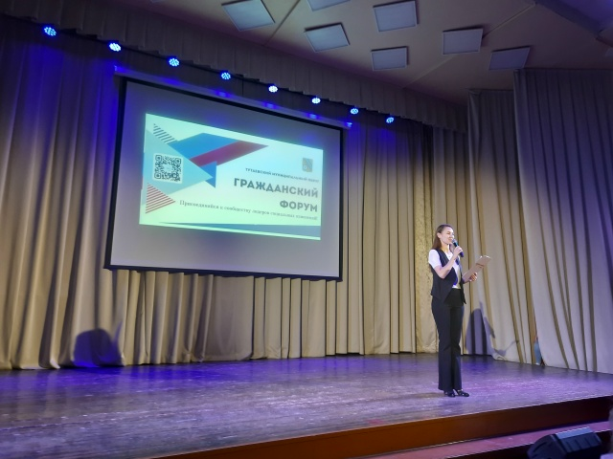
https://vk.com/wall636307681_248

Статья
Стратегические направления поддержки СО НКО Ярославской области.3-4 октября на территории Рыбинского муниципального округа состоялась стратегическая сессия по развитию поддержки СО НКО. В первый день прошло расширенное пленарное заседание Общественной палаты Ярославской области, которую открыл Берёзкин С.В. Для обмена опытом работы на сессию были приглашены представители Архангельской, Вологодской и Челябинской областей.Затем участники сессии разделились на группы, и последовало групповое обсуждение по разработке новых форматов поддержки некоммерческого сектора. В ходе дискуссии все предложения были систематизированы сотрудниками Ресурсного центра.Участники семинара познакомились с лучшими практиками работы удивительных людей Рыбинской земли.Д.С. Кузнецов – директор частного учреждения «Этно-кузня», автор идеи по восстановлению исторического центра Рыбинска вывесками формата вывесок 19 века. При благоустройстве территории эта идея была воплощена в жизнь. Целью проекта было: обратить внимание населения к истории и традициям родного края, культуре русского языка. Одна вывеска вызвала такую буру обсуждения, что тысячи граждан обратились к орфографическому словарю...Автором идеи были разработаны стандарты изготовления вывесок, и принято постановление АРМР - устанавливать только такие вывески.На примере деятельности директора Рыбинского «Музея Адмирала Ф.Ф. Ушакова» Родина А.В, мы узнали, как много разных форматов можно реализовать на одной теме. Это: и погружение в биографию, и историческое исследование, и воспитание молодёжи, приобщение к морскому делу, и организация туристических маршрутов, и даже «музей-театр». Андрей Владимирович 25 раз подавал проекты на различные конкурсы. Из них реализовал 15, причём с одним проектом подавался 9 раз. Уважение вызывает его целеустремлённость, настойчивость и любовь к своей малой Родине.Посетили мы «Хороший театр», директором которого является Шишигина Д.А. Она с мужем - профессиональные актёры. Занимаются обучением актёрскому мастерству детей с ОВЗ, ставят спектакли, проводят театральный фестиваль «Золотая табуретка». Есть идеи, но нет сил бороться с проблемами. В её речи был слышен «крик души» о помощи. Им срочно нужна поддержка. Именно в такие моменты происходит выгорание и СО НКО перестаёт существовать.Чтобы этого избежать, и нужны: обучающие, развивающие и познавательные семинары. При знакомстве с лучшими практиками, необычными форматами реализации проектов получаешь стимул, появляются новые идеи. Это – одна из форм не дать СО НКО выгореть.Переоценить ту работу, которую проводит Ресурсный центр Ярославской области с некоммерческим сектором невозможно. Огромное вам спасибо.Председатель Тутаевской МО ВОС Коваленкова С.
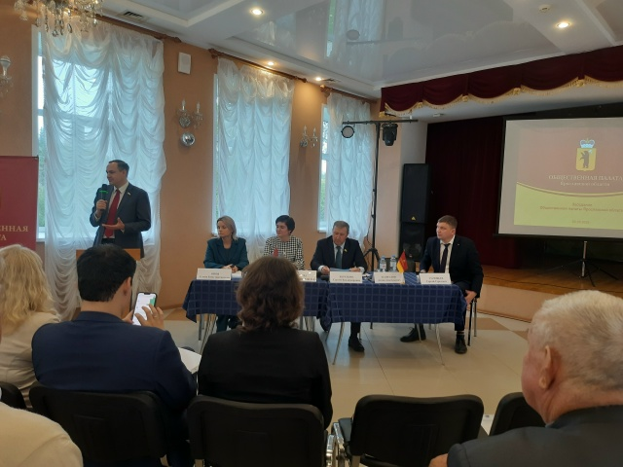https://vk.com/wall636307681_247

